# ***Il cliente utilizza tecnologie di virtualizzazione per eseguire diversi sistemi operativi e testare la compatibilità del software. Il cliente desidera potenziare i componenti elencati nella tabella.***

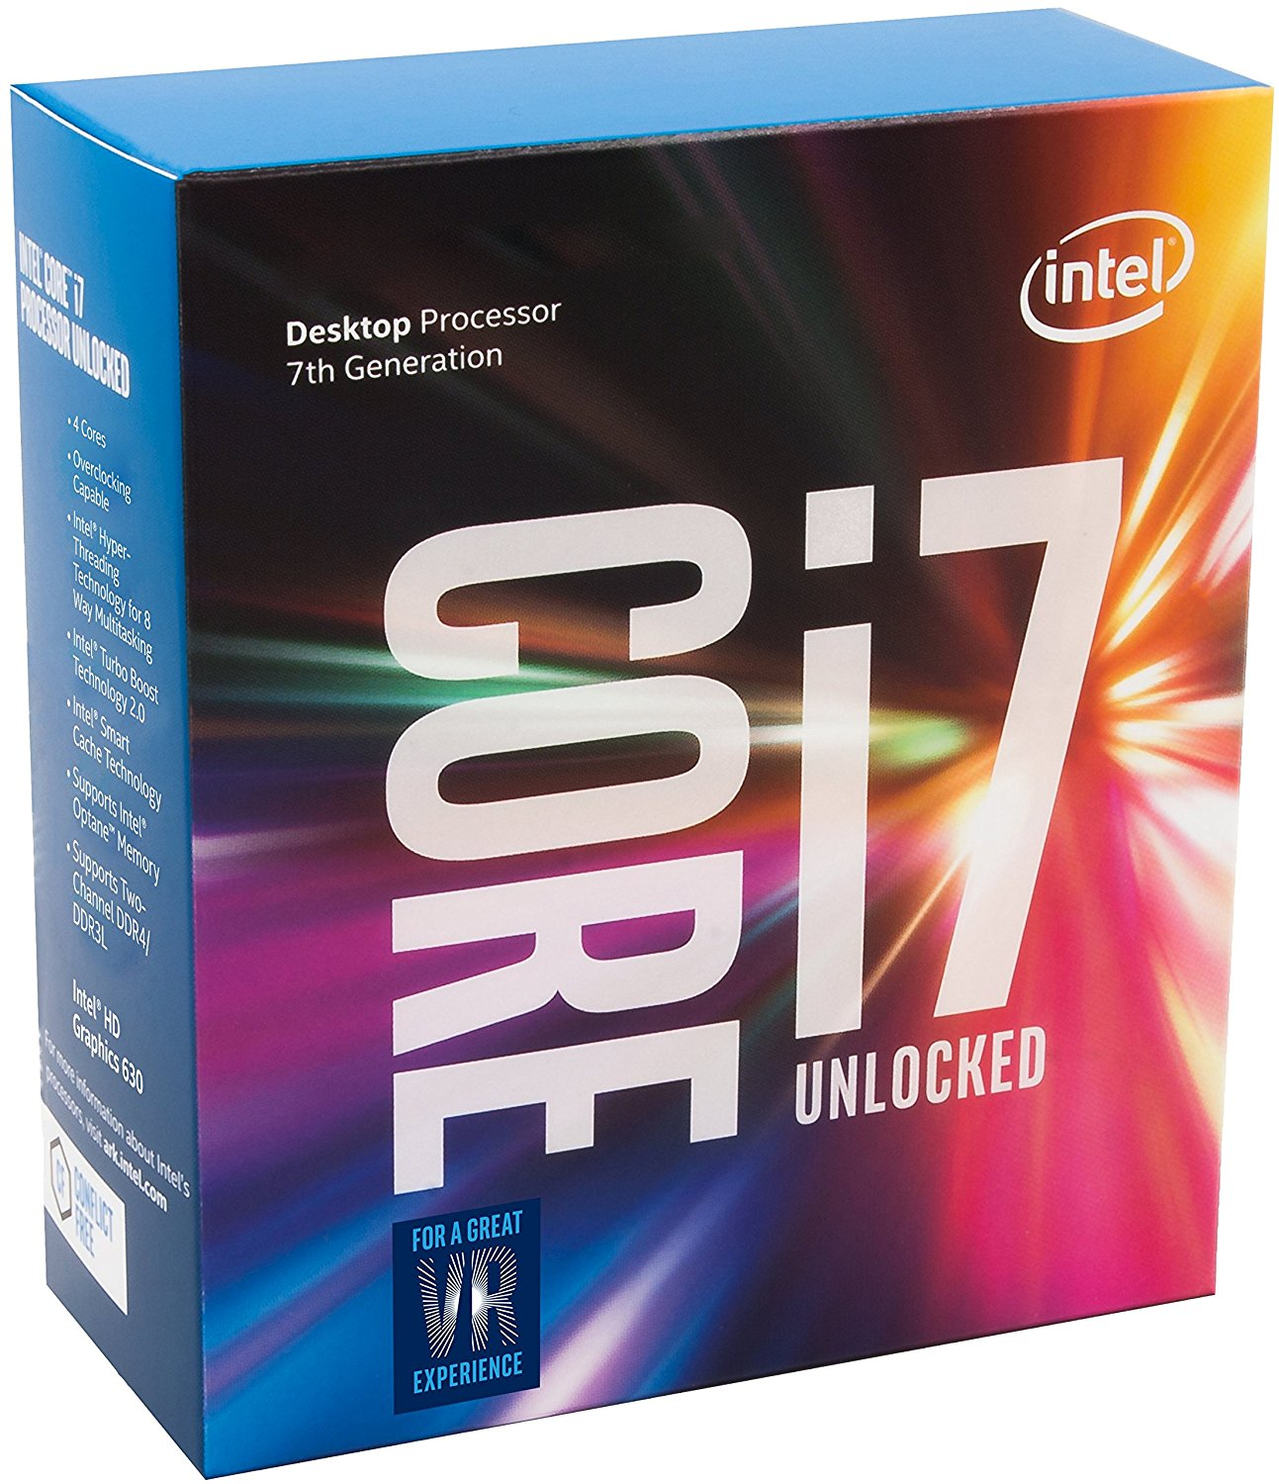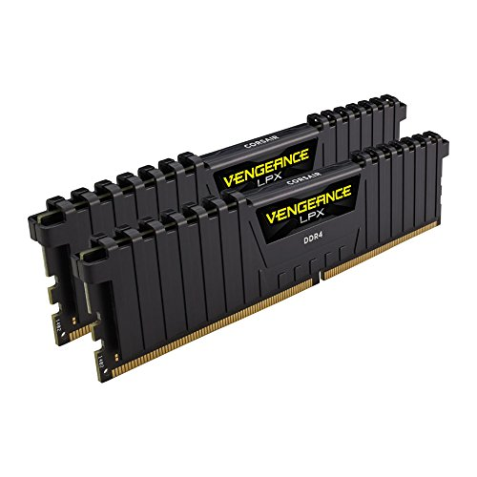

|  |  |  |
| --- | --- | --- |
| **Marca e Modello** | **Caratteristiche** | **Costo** |
| CorsairVengeance LPX  (RAM) | * Colore: nero * Peso: 41 g * Dimensioni: 13,5 x 3,3 x 0,7 cm * Numero modello: CMK32GX4M2B3200C16 * Dimensioni: 16 GB (2 x 8 GB) * Tipologia memoria: DDR4 SDRAM * Voltaggio: 1.35 V | € 220 |
| Intel Core i7-7700K  (CPU) | * Peso: 68 g * Dimensioni: 14 x 12 x 4,5 cm * Numero modello: BX80677I77700K * Wattaggio: 91 w * Socket: FCLGA1151 * Tipo di memoria: DDR4-2133/2400, DDR3L-1333/1600 * Voltaggio: 1.35 V * Cache: 8 MB * Velocità del bus: 8 GT/s DMI3 * Frequenza base/turbo della CPU: 4.20/4.50 GHz * Numero di core: 4 * Set di istruzioni: 64 bit | € 400 |

## ***Motivare le scelte dei componenti acquistati. Come supporteranno le esigenze del cliente?***

1. La memoria RAM sopra descritta è stata scelta in base ad un buon rapporto qualità/prezzo ed alle esigenze del cliente di eseguire in multi-tasking più macchine virtuali ed alcuni sistemi operativi.
2. La CPU sopra descritta è stata scelta in base ad un buon rapporto qualità/prezzo ed alle esigenze del cliente di eseguire molti processi in contemporanea ed ad una buona velocità.